2018/1/11

|  |
| --- |
| **中小学三维设计与打印课程方案** |

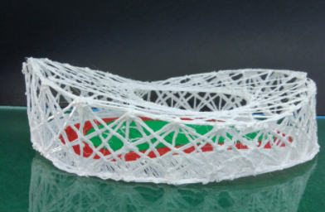

|  |  |
| --- | --- |
| **真一科技教育** | 3D打印与设计 |

目录

**一、背景与意义** 3

**二、三维设计项目主要内容及预期成果** 4

**三、课程性质** 4

**四、课程基本理念** 5

4.1．人人都能掌握的三维打印技术 5

4.2．以生活作为三维打印设计的逻辑起点 5

4.3．以探究活动作为最重要的学习方式 5

4.4．三维打印设计与创意课程具有开放性 6

**五、课程目标** 6

5.1.理解三维打印技术的基础知识 6

5.2.掌握三维打印技术 6

5.3.具备在不同领域内的三维设计与创意能力 7

**六、三维设计的相关软硬件** 7

**七、具体课程** 13

7.1.认识三维打印（二课时） 13

7.1.1.概述 13

7.1.2.教学目标分析 13

7.1.3.教学重点和难点 13

7.1.4.学习者特征分析 13

7.1.5.教学策略选择与设计 14

7.2.教学过程 15

7.3.教学评价 15

# 一、背景与意义

当今的教育思潮中，创新精神与实践能力的培养问题日渐突出。作为一线教师，我们应积极培养学生的创新实践能力，使学生在中小学学习阶段打好坚实的基础。然而现今的创新教育培养，大多止步于思维的培养，由于受到时间、场所等限制，而忽视了最能体现学生“创新”素养的动手实践能力的培养，造成了“手脑失衡”的现状，对于科技发明、创造更是有畏难情绪。

三维设计与三维打印技术近年来发展迅猛，国际上科学技术水平较为先进的国家如美国、英国、日本等，学生的技术课程中早已引入了“3D设计与打印技术”，将学到的知识和已有的生活经验相综合应用的教学内容；而在我国还处于起步与探索阶段，包括北京、上海、等城市的一批中小学也在这一两年做出了尝试。

学校内开始提供创客空间，逐步开始创客课程，结合家庭、社区和企业的力量联动，激发学生们更多创造性思维，让学生们的学习与当下产生更多紧密的链接，让学生们既能够跳出已有的陈旧课程的束缚，又能够开展多领域的综合探索。

创客教育像一条充满活力的鱼，给教育的湖泊带来了层层涟漪。不止步于表面，深入科学、工程、技术、数学与人文，从而影响整个课程体系，改变学习方式，考评方式仍有很长的路需要探索。

# 二、三维设计项目主要内容及预期成果

三维打印技术可以给学生的“学习方式”带来新的思考，让抽象的教学概念更加容易理解，可以激发学生对科学、数学尤其是工程和设计创意的兴趣，带来实践与理论、知识与思维、现实与未来三方面的相互结合。具体表现为：①三维打印让学生的想象更容易变成现实，培养学生的创新意识，鼓励学生的创新实践。②学习运用简易建模软件，发展学生立体空间思维。③通过三维打印实体的触觉过程，为学生建立一种新型的学习通道和思维方式。④选择贴近生活的建模主题，培养学生解决生活实际问题的能力。

# 三、课程性质

三维打印设计与创意是一门培养学生们设计与创意的课程，让学生们掌握前沿的技术，用于深入探索生活中的问题，并在科学与艺术领域进行逐步深入的探究学习。早期的新技术教育将对一个人科学素质的形成具有决定性的作用。科学素质一般包括：对自然现象的好奇心和求知欲，运用基本的科学知识和技能认识自己和周围世界的能力，具备进行科学探究所必需的科学思维和方法，与自然界和谐相处的生活态度等。

三维打印设计与创意是一门综合的课程，涉及科学、自然、数学、物理、音乐、美术等学科。在义务教育课程设置中与其他主要学科一样，具有十分重要的位置。基于新技术的设计与创意能力的形成是长期的。

三维打印设计与创意是一门具有活动性质的课程，能够最大限度地让学生们在做中学，在探究活动过程呈现课程内容。将让学生们具备三维打印从想象、设计到模型打印的能力，并引导学生们探索生活、科学与艺术领域中的专题，从而使得学生们具备更为宽广的三维打印创意设计能力，具备21世纪技能。

# 四、课程基本理念

全面提升每一位学生基于三维打印技术的设计与创造能力是本门课程的核心理念。

## 4.1．人人都能掌握的三维打印技术

三维打印设计与创意课程致力于实现义务教育阶段的培养目标，体现基础性、普及性和发展性。义务教育阶段的三维打印课程既可以选择为该校的校本课程，也可以为面向全体学生，适应学生个性发展的需要，使得人人都能获得良好的前沿技术的学习。无论学生存在着怎样的经济条件、文化背景的差异和性别、天资、学科基础等方面的个体差异，三维打印课程均为每一位学生提供公平的学习机会和潜能发展的基础。

## 4.2．以生活作为三维打印设计的逻辑起点

三维打印设计与创意课程要从学生的认知特点和生活经验出发，让他们在熟悉的生活情景中感受设计的重要性，了解创意与日常生活的密切关系，逐步学会分析和解决一些简单的实际问题。要创造学习三维打印良好的条件和范围，使学生在学习中体验三维打印设计的魅力和乐趣；培养学生终身的探索乐趣、良好的思维习惯和初步的科学实践与艺术设计能力。

## 4.3．以探究活动作为最重要的学习方式

在三维打印设计与创意的课堂中，教师是儿童学习的支持者和引导者。引导儿童主动探究，亲历三维打印设计与创造的过程，这将有利于保护儿童的好奇心和激发儿童学习的主动性。探究活动特别有助于学生们在活动中不断深入地设计迭代，提升深度设计的能力，更有助于学生们运用三维打印技术在科学和艺术领域的深入学习。

探究活动是学生学习三维打印技术的重要方式，但不是唯一的方式。根据教学内容的不同，学生的学习方式可以是多样的。教学中要根据教学目标和内容采用不同的教学方式与策略，让学生将探究式的学习与其他方式的学习充分结合起来，以获得最佳的学习体验。

## 4.4．三维打印设计与创意课程具有开放性

课程在学习内容、活动组织、作业与练习、评价等方面给教师和学生提供了选择的机会和创造的空间。课程最大程度上满足不同地区、不同经验背景的学生学习的需要。提倡引导学生利用广泛存在于学校、家庭、社会、大自然、网络的多种资源进行学习，加强三维打印技术与其他学科之间的渗透与整合。通过三维打印课程的学习不仅提升了这方面的设计与创意的能力，也提高了对于其他学科的深度理解与应用实践。

# 五、课程目标

通过三维打印课程设计与创意课程的学习，使学生掌握三维打印技术的基础知识和技能，培养兴趣和新的设计思维习惯；了解三维打印技术背景与发展动向，理解三维打印技术与第三次工业革命的关系和社会可持续发展的联系；掌握三维打印与生活，艺术，科学和人文相互结合的方式方法，并应用于力所能及的探究活动。

## 5.1.理解三维打印技术的基础知识

（1）知道三维打印技术的诞生背景，起源，发展和目前受到的局限。

（2）知道传统工业生产的基本流程，对比三维打印技术的流程，理解两者的差别。

（3）知道三维打印机目前在各行各业的应用情况，识别不同三维打印机的应用范围，预测未来该技术的发展趋势。

（4）通过三维打印机上有关知识的学习，初步具备掌握综合知识和经验进行三维打印设计的基本知识。

## 5.2.掌握三维打印技术

（1）知道三维打印的基本过程，理解在整个过程中的三个空间：想象空间、虚拟空间和实体空间。

（2）掌握三维建模软件，熟练操作软件在点线面之间构造模型的关联。

（3）掌握桌面级三维打印机的基本操作，能够独立进行三维虚拟模型的打印。

（4）能够根据不同的设计需求，准确地把握设计想法，迁移运用到三维建模和实体打印的过程中，具有良好地操作素养。

## 5.3.具备在不同领域内的三维设计与创意能力

（1）具备在生活，艺术，科学和人文四大领域内的三维设计与创意能力。能够找到三维打印技术与不同领域的关联，并具备不断发展的潜力。

（2）在发现生活领域中，善于观察生活中的各式各样的物品。根据具体物品进行模仿创建。从观察生活，理解生活，创意生活，在不同层次上运用三维打印技术对生活中的物件进行改造设计和创意加工。

（3）在创造艺术领域中，知道不同的艺术形态，理解不同艺术形态之间的联系，尝试三维打印技术与不同艺术形态的关联，保持艺术的好奇心，愿意通过三维打印技术尝试创作新的艺术形态。

（4）在科学探究领域，学会从经验中提出简单的科学问题。学会对一些自然现象进行观察和实验，并且能够对观察和实验的过程、结果进行陈述。运用科学知识对自然现象和三维设计的产品进行说明和解释。学会对三维打印技术与科学知识综合运用，得到科学结论进行验证。

（5）在感知人文领域，知道人类与工具的关系，体会人造物与大自然生物的不同，了解不同时期人造物的标志性特点，挑战如何运用三维打印技术创造新的文化象征物。在高速发展的技术革新中，体会人文的变迁，设法通过三维打印技术重构新的认知，具有开拓创新的勇气。

# 六、三维设计的相关软硬件

家用打印机使得人们能够简单的在家里生产自己想要的物体，但是3D建模仍然是个难题。那些应用于电影、游戏、工业设计的专业软件，体积庞大，价格昂贵，菜单选项让人目不暇接，学习曲线也陡峭的很，实在让人望而生畏。不过作为世界上数字设计领域最强大的成员，Autodesk 对此自然不能坐视不管，123D 系列就是他们推出的适合于初学者的3D建模软件。

[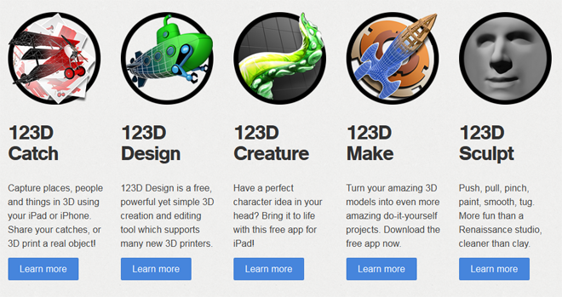](http://www.didayin.com/wp-content/uploads/2013/09/11.png)

**123D Catch**

123D Catch 可以让你体验最方便的3D扫描。只需要几张不同角度的照片，123D Catch 就能构建出物体的3D模型。而且整个过程都是在云端完成的，是不是像变魔术一样？

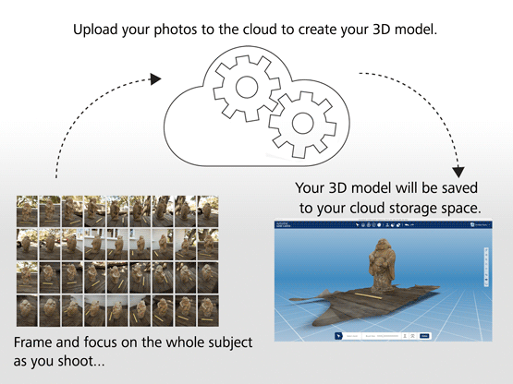

**123D Design**

与 123D 家族中其他成员偏重 CG 建模不同，123D Design 是个 CAD 建模软件。它通过简单直观的操作界面以及丰富的预定义零件，使得用户可以自由的建造精确模型，火车、房子、机器人，都不在话下。

[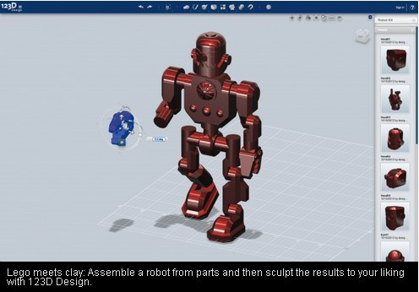](http://www.didayin.com/wp-content/uploads/2013/09/4.png)

**123D Make**

当你制作好一些不错的3D模型之后，你就可以利用123D Make来将它们制作成实物了。它能够将数字三维模型转换为二维切割图案，用户可利用硬纸板、木料、布料、金属或塑料等低成本材料将这些图案迅速拼装成实物，从而再现原来的数字化模型。

[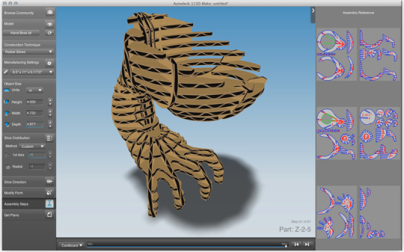](http://www.didayin.com/wp-content/uploads/2013/09/7.png)

**123D Sculpt**

123D Sculpt 可能是 123D 家族中最容易使用的。因为你不需要了解什么几何概念或者数学知识，只需要在屏幕上进行揉、捏、挤的操作，就能构建物体模型，基本上就像玩陶土一样，很容易上瘾。

**[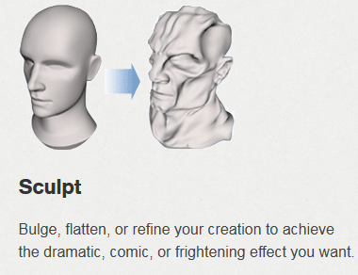](http://www.didayin.com/wp-content/uploads/2013/09/6.png)**



经历过3d课程的孩子孩子从小便学会使用CAD或者Autodesk 123D，在游戏探索他们会运用3D打印机制作模型。这些孩子不会满足于现有被动式的接受，而是自己探索、开发、设计、修改、打印、上色。尽管这些模型比不上生产商制造的精致，但他们总是对自己动手制造的模型比买来的要珍惜得多。更重要的在于整个活动当中人物关系的转变，孩子们由玩具的消费者转变成为玩具的参与制造者，从“我买之”到“我创之”的角色变化会对他们今后的发展产生微妙而深远的影响。创造者的身份赋予他们一种新的思想——只要你敢于想象和创造，总有途径帮助你把想法变为现实。这种人物关系的转变让孩子从思想到行动上都产生变化，从某种意义上来说，他们已经是制造玩具的小小创客。

克里斯·安德森撰写的《创客·新工业革命》一书让创客一词世人皆知。“创客”来源于英文单词"Maker”，是指不以赢利为目标，努力把各种[创意](http://baike.baidu.com/view/36293.htm)转变为现实的人。该书的出版引来了科技、投资与企业的广泛关注。中国的创客们此时也正和国外创客一样——拥有着创新想法，并通过硬件创造、软件开发、设计等手段，努力把创新想法变为现实且乐于和他人分享。而3D打印机的出现让创客的门槛再一次降低，创新、实践、分享也成为新一代创客的代名词。

创客文化约从2009年进入中国，凭借国内强大的制造业生态体系、丰富的人力资源、雄厚的资本和艺术积淀迅猛发展。虽然目前在国内才刚刚起步，但其发展势头之快，生命力之蓬勃，对传统制造业和文化产业产生了潜移默化的影响，并形成了以北京、深圳、上海为中心的创客文化圈，引起了当地政府、高校和企业的共同关注。国内创客产业链最完整的的城市是深圳，那里被誉为“创客天堂”。

而随着3D打印技术的飞速发展，也许就在不久的将来，3D打印机就会成为我们手中的创客工具，下一个创客也许就是你。

# 七、具体课程

## 7.1.认识三维打印（二课时）

### 7.1.1.概述

**让学生们对三维打印有一定的认识，激发学生们的兴趣。了解三维打印目前在各个领域的应用情况，并且对三维打印的基本构造，操作原理有一个大体的认识。**

### 7.1.2.教学目标分析

|  |  |
| --- | --- |
| 知识与技能 | 了解三维打印的基本特征及各个领域内的用途。 |
| 过程与方法 | 比较三维打印的生产模式与现阶段的工业生产模式的异同。 |
| 情感态度价值观 | 陈述和总结自己对于三维打印的认识。  热爱新兴技术，勇于不断探索。 |

### 7.1.3.教学重点和难点

|  |  |
| --- | --- |
| 教学重点 | 桌面级三维打印的基本原理，  三维打印的整个流程步骤。 |
| 教学难点 | 明确三维打印与工业流水线生产模式的差异。 |

### 7.1.4.学习者特征分析

学习者对三维软件既感好奇又感觉陌生。大部分学习者之前并没有听说过三维打印，或者只是对三维打印有一个初浅的认识，缺乏深入系统的了解。

### 7.1.5.教学策略选择与设计

本节课，通过讲述，结合多媒体视频，以及三维打印机器的操作。让学生们全方位地感受三维打印技术。

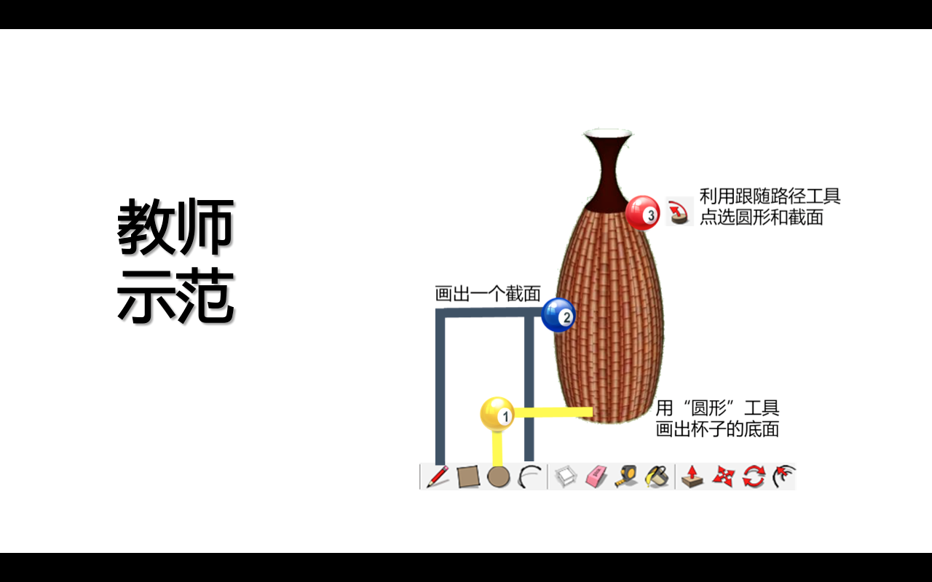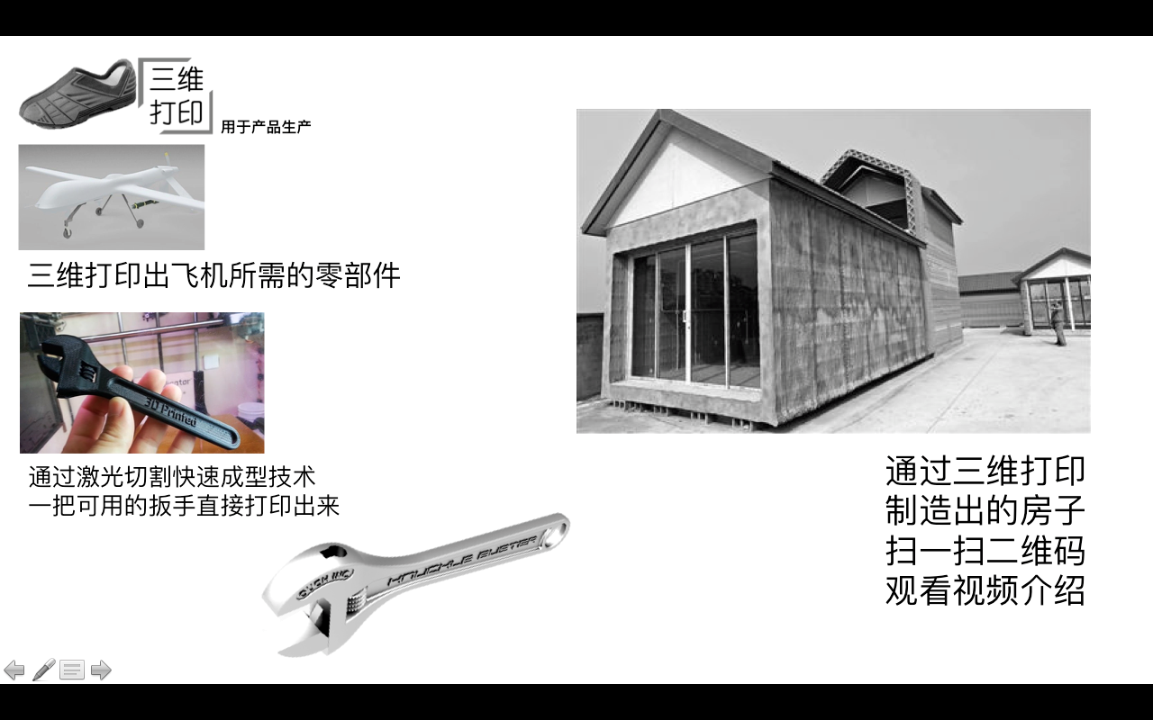

## 7.2.教学过程

|  |  |  |  |  |  |
| --- | --- | --- | --- | --- | --- |
| 课程导入  3分钟 | 讨论：生活中你见过哪些花瓶？ | | | | |
| 提问：同学生们，你平时见到的花瓶是什么样子？ | 一张花瓶的图片  一个实体的花瓶 | 学生  回答 | 通过问答，引发学生们对花瓶的认识。 |  |
| 花瓶的特征分析  （7分钟） | 提问：大家说了很多不同的花瓶，试着说一说花瓶都具备哪些特点。 | PPT同屏呈现多张花瓶的图片 | 学生  回答；  分析  特点； | 通过问题引导，让学生们梳理和归纳出花瓶的基本特征。 |  |
| 设计花瓶的三维虚拟模型  （25分钟） | 教师根据实体花瓶，示范三维软件中花瓶设计的具体步骤。 | 电脑 | 学生  观看屏幕 | 明确设计花瓶的具体步骤 | 强调花瓶瓶嘴、瓶身和瓶底的设计； |
| 教师巡视在旁指导和帮助。 | 学生电脑  操作视频 | 模仿教师操作设计花瓶 | 学生进行作品制作 | 提醒学生灵活掌握“跟随路径”工具的使用 |

## 7.3.教学评价

在整个设计过程中，学生们从观看教师示范操作到自己动手模仿操作，再到自己构思发挥自我创造力进行创作设计。在整个过程中，学生们既要灵活地操作软件，又可以根据自己对花瓶的理解进行创意制作。因此，在本节课后，学生们可以根据以下表格对自己的学习进行自我评价。

|  |  |  |  |
| --- | --- | --- | --- |
|  | 分值 | 自我评价分数 | 自我心得体会 |
| 是否明确花瓶的基本特征 | 10 |  |  |
| 是否能够运用三维软件制作出花瓶的三维模型（准确地画出瓶身和瓶口） | 30 |  |  |
| 是否能够在软件绘制模型的过程中注意尺寸的规范 | 20 |  |  |
| 是否能够将自己的独特想法创意地对花瓶的模型进行设计改进，让花瓶与众不同。 | 40 |  |  |
| 总分 | 100 |  |  |